

**<价格监测产品>**

**需求说明**

|  |  |  |  |
| --- | --- | --- | --- |
| 文档版本号： | V 1.0 | 文档编号： | 000001 |
| 文档密级： |  | 归属部门/项目： | 产品部 |
| 产品名： | 价格监测系统 | 子系统名： |  |
| 编写人： | 刘杨 | 编写日期： | 2017.6.2 |

**北京博晓通科技有限公司 版权所有**

**内部资料 注意保密**

**修订记录：**

|  |  |  |  |
| --- | --- | --- | --- |
| **版本号** | **修订人** | **修订日期** | **修订描述** |
| V 1.0 | 刘杨 | 2017.5.17 | 产品用例文档框架搭建 |
| V1.1 | 刘杨 | 2017.6.2 | 修改页面结构、样式及功能描述 |
| V1.2 | 刘杨 | 2017.6.8 |  |
|  |  |  |  |

目录

一、简介 5

1. 目的 5

2. 范围 5

二、用户角色描述 5

三、产品概述 5

2. 功能概要 6

四、产品用例分析 8

一、前端整体用例图 8

1.游客登录、注册、忘记密码 8

2.用户监测产品设置 20

3. 用户登陆后界面 23

五、其他需求 27

1. 性能需求 27

2. 兼容性需求 27

六、风险分析 27

七、相关文档 27

# 一、简介

本文档主要定义价格监测平台功能详细描述和前端页面的各个模块的内容和逻辑。

## 1. 目的

此文档的目的主要是清晰、有层次的定义页面原型中各个模块的内容来源和相关的逻辑。

## 2. 范围

此文档主要描述价格监测平台前端页面涉及到的功能点、相对应的后台管理功能支持、以及部分交互细节及用例描述。本文档主要读者为技术部门的前端工程师，以及视觉部门的视觉设计。

# 二、用户角色描述

|  |  |
| --- | --- |
| 用户角色 | 用户描述 |
| 普通用户 | 可以使用价格及活动监测产品服务的外部用户，定制条数（每人10个任务限制） |

# 三、产品概述

价格监测网站目前市面有很多企业在做，做得比较好的如慢慢买、惠惠购物助手等，但这些都是2C产品，且未监测到最终成交价；此产品将监测产品进行有效整理形成标准化产品库，用户根据产品维度选择所要监测的一个或一类产品，通过算法为客户提供最终成交价，并形成报警及图表展示。

## 1.总体结构

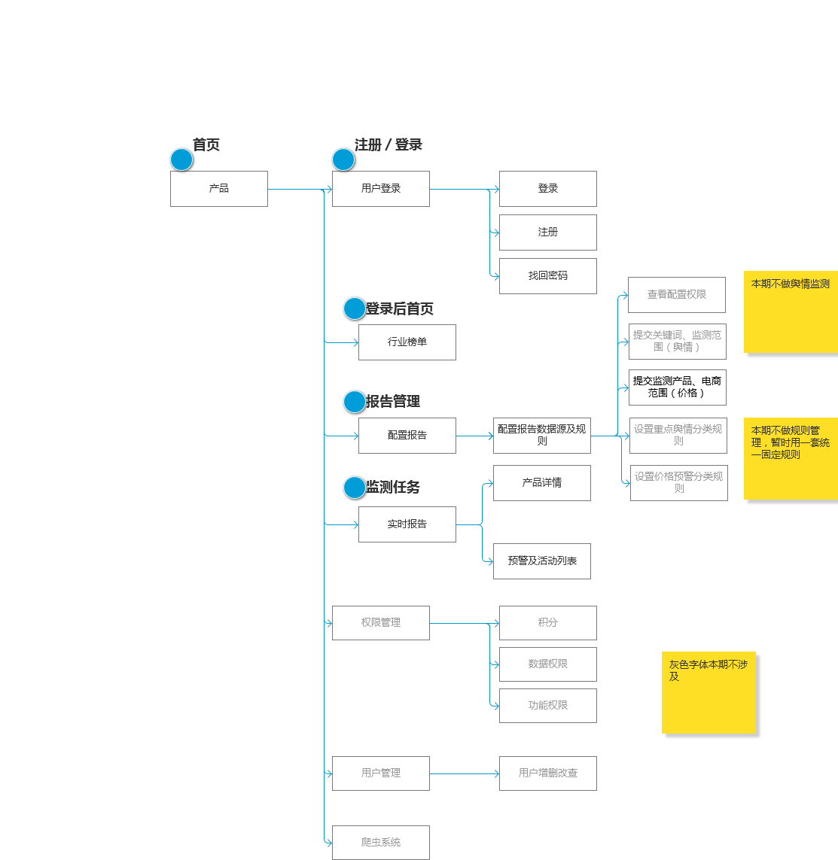

## 2. 功能概要

|  |  |  |  |  |
| --- | --- | --- | --- | --- |
| 前端/后端 | 功能模块 | 主要功能点 | 优先级 | 备注（数据未达到标准时） |
| 前端功能 | 产品首页 | 产品第一页展示 | 低 | 无数据可先做（中） |
| 登录/注册 | 登录功能本期沿用旅游产品此功能 |  |  |
| 行业榜单 | 用户登陆后第一页 | 高 |  |
| 实时报告 | 用户任务详信息页 | 高 |  |
| 产品详情 | 用户任务产品详详情页 | 中 |  |
| 报警活动列表 | 监测任务产品报警及活动列表 | 低 |  |
| 任务信息 | 用户任务列表页（可增删改查） | 高 | 无数据可先做（高） |
| 任务配置 | 用户任务配置 | 高 | 无数据可先做（高） |

# 四、产品页面功能描述

## 通用规则说明

1、系统登出时间，默认30分钟。 30分钟内无任何操作，则退出系统，需要重新登录

2、带*的为必填项；系统列表状态中，停用/启用/删除等高亮显示

3、弹窗规则：

弹窗需居整体网页正中间位置，如用户协议、报警配置等

4、报错提示：

（1）输入框输入错误的话，输入框高亮显示；

（2）如果有多个输入框输入错误，最靠前的高亮显示；

5、页面打开无数据或者输入查询条件后，无合适结果，在表格标头下方提示： 没有符合条件的结果

6、数据计算及抽取时间，图形数据抽取及计算时间定为当日24时进行，例：今天为6月5日，6月5日24时抽取计算6月5日的数据，环比计算6月5日及6月4日数据；客户定制的报警任务成交价计算、匹配及发送时间定为5分钟抽取一次，并发送邮件

7、字段

新增字段：成交价字段、成交价促销信息字段、品类当日变化占比（榜单页）、产品降价额度（榜单页）、当日品牌均价变化率（榜单页）、价格变化率（榜单页）、默认报警价格（新建任务页）、报警次数（实时报告页）、产品下架（产品库）、报警时间（实时报告页、产品详情页、预警及活动列表页）

8、本产品目前为免费试用阶段，报警将一直进行推送，直至用户在任务配置页点击“停止“按钮

9、成交价计算规则说明：

由于电商数据有时会有促销价和现价两个字段，所以需要对原价进行判断，促销价为最优先级，如果促销价值为空，再选取现价作为原价，判断规则如下

原价判断：原价=促销价（proPriPrice）；若促销价（proPriPrice）为空，则原价=现价（proCurPrice）

a)日期：通过入库时间选择当天的日期作为时间限定

b)数据：每条产品通过URL匹配

c)促销规则：

1. 满，减
2. 每满、减
3. 满，减；每满，减
4. 一件X折

成交价计算规则：

d)促销信息匹配：按照每条URL的促销信息对给出的四种促销规则进行正则匹配，如果满足其中1种或多种规则，则按照促销规则计算，如不符合任何规则或无促销信息，则不计算

e)成交价：按每个URL计算，不符合促销规则的成交价=原价；符合规则的URL，

满、减规则：通过URL确定每条产品，正则匹配到满、减二字，提取满，减后面的数字，原价与满后面的数字比大小，若满后面的数字大于原价，则不符合规则，若满后面的数字小于成交价，则符合规则，每条促销信息可能包含多个满、减

满、减计算：每条符合规则的满减，原价与减后面的数字做减法，得出的数字再进行比大小，最小的数字为此条URL成交价，并将成交价的满减内容存入成交价促销信息字段。

每满、减规则：通过URL确定每条产品，正则匹配到每满、减二字，提取每满，减后面的数字，原价与每满后面的数字比大小，若每满后面的数字大于原价，则不符合规则，若每满后面的数字小于成交价，则符合规则，每条促销信息可能包含多个每满、减

每满、减计算：每条符合规则的每满减，第一步、系数=原价/每满，系数取整数，原价与减后面的数字乘以系数做减法，得出的数字再进行比大小，最小的数字为此条URL成交价，并将成交价的满减内容存入成交价促销信息字段。

一件X折规则：通过URL确定每条产品，正则匹配到“满1件，总价打[0-9]+.[0-9]+折”，提取“折“前面的数字乘以0.1作为系数（例：打9折，计算时需要用9*0.1=0.9，再用0.9作为折扣系数与原价相乘）

一件X折计算：原价*系数=成交价，并将成交价的一件X折内容存入成交价促销信息字段。

若一个产品的一个促销信息中包含多个促销规则，则每个促销规则均需要计算，比较大小得出最小值为最终成交价

10、报警规则：

比较产品成交价和用户任务设置的报警底价，

规则：若当天成交价小于用户设置的该产品报警价格，则符合报警规则，若大于等于该产品的报警价格，则不符合规则

结果：符合规则的报警次数+1，触发报警邮件；

11、价格信息缺失

当前处理的产品价格缺失时：

情况1：（没下架）如果产品库中【下架】字段为“否”，则调取昨日成交价为今日成交价（保证价格走势延续性，若连续缺失则循环此规则；此问题属于产品库系统业务，用户若反馈问题（电话、客服等），则将问题反馈给产品库相关人员解决，不是本系统负责解决的问题）；若价格缺失但产品没下架，则任务配置页显示的产品信息保留此产品，价格使用此前最大日期的成交价

情况2：（已下架）某日价格信息缺失，但产品库产品下架字段为是，则成交价格为0

若产品已下架，则在用户配置任务时（新建任务页）通过品类、品牌等参数设定任务后，点击下一页出现的产品不显示该URL及产品信息

用户修改任务时只显示之前用户勾选的URL，若存在下架情况，下架产品不显示

12、抽取规则

数据入库时全部抽取，再根据产品库是否下架字段做判断，若已下架则不抽取

13、去重规则

由于爬虫爬取时会遇到IP地址被封，会存在重复抓取问题，在删除下架数据后，需要做一步去重工作；

时间：时间范围为每日0点-24点

数据先经过成交价计算，计算后为0的直接删除，不为0的与今日已抽取的数据作比对，若存在相同URL删除时间靠后的那条数据

## 1-1产品首页

|  |  |
| --- | --- |
| 用户场景 | 产品首页 |
| 功能描述 | 用户在未登录时能够看到的信息，是一些关于价格监测的**关键信息**，能够引导用户注册并进一步查看和使用其他功能。 |
| 优先级 | 低 |
| 输入/前置条件 | 无 |
| 需求描述 | 左上公司logo  点击logo，跳转至产品首页  DEMO：  点击Demo，未登录，跳转至注册页面；已登录，跳转至行业榜单页  上方导航  未登录，跳转至登录页面  已登录点击首页，跳转至产品首页；点击榜单，跳转至行业榜单页  登录：  点击登录、注册按钮，有几种情况：  1）新用户点击登录，跳转到登录页面  2）上次登录时选择了记住登录，直接登录  3）上次登录时选择了记住登录，但是过了cookie的有效期，跳转到登录界面  登陆后，显示为“用户名”，点击可弹出我的资料、我的订单、我的余额、标红的本期不做；点击退出登录，即退出，并留在该页面，若在其余页面点击退出登录，则返回产品首页  免费体验：  用户未登录状态，点击免费试用，跳转至登陆页面  用户已登陆状态，点击免费试用，跳转至行业榜单页面  产品首页共2屏  1.第一屏上部“渠道价格预警”、”价格趋势洞察”、“品牌舆情监测”、“促销定价制定”文字上下滚动每5秒滚动一次 ，默认放“渠道价格预警”（“你需要基于最终成交价”写死）  2.第一屏下部数字部分，数字部分不随轮播图滚动  数字初期由于监测品类、用户数量均较少，先呈现小幅上涨的动态数字  预警次数：2000为底数，每天在昨天基础上增加1-20随机数字，不断叠加增长；当日1点更新数字  监测产品：10000为底数，每天在昨天基础上增加1-10随机数字，不断叠加增长；当日1点更新数字  注册用户：1000为底数，每天在昨天基础上增加1-10随机数字，不断叠加增长；当日1点更新数字  监测品牌：为40目前写死  监测活动：4000为底数，每天在昨天基础上增加10-30随机数字，不断叠加增长；当日1点更新数字  电商品台：为4目前写死  3．第二屏分为上中下三部分  上部：放其他产品：旅游共享平台、微信H5传播轨迹、电商趋势分析，三个产品有自己的icon，点击icon图标可切换至其他产品首页，下方附链接  中部：公司介绍  下部：服务客户图标  旅游榜单icon点击进入charts.inter3i.com；  微信H5产品<http://wxpta.inter3i.com/analysis/projects>；  电商趋势分析不可点击 |
| 输出/后置条件 | 登录/注册、行业榜单、旅游产品首页、H5首页 |
| 补充说明 | 登录注册功能本期复用旅游产品 |

## 1-2行业榜单

|  |  |
| --- | --- |
| 用户场景 | 行业榜单 |
| 功能描述 | 提供免费分品类榜单 |
| 优先级 | 高 |
| 输入/前置条件 | 用户通过产品首页导航点击行业榜单，跳转至此 |

|  |  |
| --- | --- |
| 需求描述 | 标签：  此导航为各品类导航按钮，下属所有信息均为该品类产品信息，通过产品库品类字段划分，每一个品类产品一个标签，如鞋子、笔记本、冰箱等  1、点击鞋、在该页显示鞋类信息  2、点击冰箱、在该页显示冰箱信息  显示：选中的导航按钮高亮，默认显示第一个导航  右上“添加监测任务“  点击添加监测任务，跳转至任务配置页  图1：监测产品价格变化占比图：  1、数据预处理：已鞋子为例  按品类找到所有产品url：产品库品类字段为“鞋”的数据，通过URL匹配出符合规则的所有产品  按日期（入库时间）读取当天产品价格  有价格变化的产品（简称变化产品）：当日成交价不等于前一天成交价的产品  品类变化产品总数：某一天属于某品类的变化产品的总数  （某天）品类变化占比：某一天品类变化产品总数 / 该品类产品总量（不含已下架产品）  2、画图  a) 类型：线图  b) 横坐标：时间（最多为近30天，不足显示实际天数）  c) 纵坐标数值：品类变化占比，单位：百分比  图2：监测产品价格变化排名图：  1、数据：以鞋子为例  品类：产品库品类字段为“鞋”的数据，通过URL匹配出符合规则的所有产品  日期：通过入库时间选择当天的日期作为时间限定  产品降价额度 = 该产品前一天成交价 – 当天成交价  若前一天没有价格，则不计算  输出：  （某品类、某天）按降价额度降序排列的产品列表，显示品类、品牌、产品描述，当天成交价，降价额度；  时间范围：当天  2、图形：  a)列表形式  b)页面最多显示5条，共显示10条，可进行下拉看后五条，排序规则按价格变化升序排列  图3：品牌均价变化图：  1、数据  品牌品类产品：找到某品类、某品牌所有产品：如产品库品类字段为“鞋”、品牌字段为“Clarks”的产品URL，匹配出符合规则的所有产品  日期：通过入库时间选择当天的日期作为时间限定  当日品牌均价 = 品牌品类产品成交价格求和 / 品牌品类产品条目数（不含已下架产品）]  当日品牌均价变化率 = [今天均价 / 昨天均价 -1]*100%；升序排列。新增字段  输出：该品类所有品牌按当日品牌均价变化率升序排列  时间范围：每日  1、图形：  a)列表  b)页面最多显示5条，可进行下拉看后面的品牌及降幅，按当日品牌均价变化率升序排列  产品价格降幅排名（日环比）：  1、数据：以鞋子为例  当日产品降价幅度 = [今日成交价 / 昨日成交价-1]*100；  按产品降价额度升序排列，选前10，若不足10条按实际数量呈现。（品类为鞋子、入库时间为当日的URL均需计算），并需要有个字段存储降价降幅（按日存）新增字段  输出：产品库中品类、品牌、产品描述字段，当日成交价、当日产品降价幅度；  时间范围：每日  2、图形：  a)列表  b)页面最多显示5条，共显示10条，可进行下拉看后五条，排序规则按价格变化率升序排列 |
| 输出/后置条件 | 无 |
| 补充说明 | 以上涉及环比计算时，若该条数据昨天没有值或今天没有值，则该条数据不计算，值为NA |

## 1-3实时报告

|  |  |
| --- | --- |
| 用户场景 | 实时报告 |
| 功能描述 | 查看用户监测任务信息 |
| 优先级 | 高 |
| 输入/前置条件 | 用户通过产品首页导航点击实时报告，跳转至此 |
| 需求描述 | 标签：左上标红处  此标签功能为该用户所定制的任务名称，点击后左侧显示目前系统中存在的监测品类，本期只显示鞋；点击鞋，可在左侧选择已经配置的任务名称  显示：默认显示最新任务时间的任务名称及任务内容  点击选择其他任务，弹出小窗，进行品类及该品类下的任务，默认按任务时间排序降序显示所有任务，所有任务若显示不下，则可以上下滚动；用户可按字母进行该品类下的任务筛选  若用户没有配置任务，则任务名称处为空白  选择哪个任务名称，只显示当前选择的任务信息及任务对应的产品信息  任务信息：  1、任务字段组成：任务ID、任务名称、品类、品牌、款型、上市年份、上市季节、风格、皮质特征、鞋底材质、店铺名称、报警类型、报警价格、报警邮箱、报警次数、URL、创建任务日期、店铺名称。（此处为任务表并不是显示的字段）  2、用户与任务关联规则：用户和任务之间有关联关系，用户创建任务时会生成任务ID，通过任务ID与用户ID匹配可以得到唯一的用户任务信息；  3、显示字段：通过用户、任务关联关系调取任务表中品类、品牌、款型、上市年份、上市季节、风格、皮质特征、鞋底材质字段，此处字段为任务信息对应任务信息字段，需要联动  4、监测开始日期：调取创建任务日期字段；若用户停止该任务后再次开启任务，任务监测开始日期为最新开启任务的日期，监测开始日期为父任务开始日期  降序箭头：  点击箭头：报警类型时间降序排列；成交价降序排列； 默认按时间降序排列  产品信息：  1、用户与任务关联规则：用户和任务之间有关联关系，用户创建任务时会生成任务ID，通过任务ID与用户ID匹配可以得到唯一的用户任务信息的URL；（同一个URL可以存在于多个任务中，但如果其A任务触发预警，B任务并不满足预警规则，则只发送A任务的预警邮件；如果AB任务的预警规则都满足，则发送AB任务，共计2封邮件。）  2、任务与产品关联规则：任务中需要监测的产品信息是通过URL关联的；  3、基础信息：根据URL产品库中抽取产品品牌、产品类别（产品描述）、平台、店铺名称，报警时间（报警表）、报警次数（任务表）  4、报警类型：调取报警规则中报警规则字段（本期只有触发底价一个规则）  5、报警价：调取用户任务表中所对应该条URL的报警价格  6、报警次数规则：通过任务关联，每个任务的每个URL均有自己的报警次数，通过入库时间及报警价格作为唯一判断，若当天符合报警规则记录1次，第二天再次符合报警规则，记录第二次，报警次数计2  7、最新报警时间（取该产品最新报警时间），显示为：2017-05-01，如没有报警时间则显示：暂无  8、监测详情：点击跳转至监测详情页  9、默认每页最多显示5条  翻页：  1、通过页码进行分页显示；  情况一：如仅有9页内容，显示9个分页码；  情况二：如超过9页，页码数量显示9个分页框，最后一页前显示为...（省略号）  情况三：如超过9页，首尾两个固定，当前页在中间，前后显示2个分页码，共5个，中间用...（省略号）代替  情况四：如到最终页，显示最后7个分页码+1+...（省略号）  情况五：不够一页，只显示条数，不显示页数切换和分页选择框  2、页码，只能输入大于等于0的数字，点击确定，跳转到当前页面；  如果输入的页码大于当前现有页码，默认跳转到最后一页；如果输入页码为0，默认跳到第一页；非数字无法输入；  3、如翻页后不足5条，则只显示与条目数相同数量的表格行数；翻页位置不变  4、共X条记录，根据列表行数统计记录条数  情况：无任务    其他：  若用户还没有配置任务，该页除标签外均显示为空白；并页面中间出现提示文字“查无数据，请先添加监测任务”  下方用红字标出“配置监测任务后，示例展示”  下方放半透明示例效果，可从设计原稿截图，标出产品信息、店铺信息、报警信息、产品详情  情况：任务停止，见【任务配置-停止状态】 |
| 输出/后置条件 | 产品详情页 |
| 补充说明 |  |

## 1-4产品详情

|  |  |
| --- | --- |
| 用户场景 | 产品详情 |
| 功能描述 | 任务下的每条产品监测详情及价格走势 |
| 优先级 | 中 |
| 输入/前置条件 | 实时报告 |

|  |  |
| --- | --- |
| 需求描述 | 返回：点击返回，跳转至实时报告页  产品信息：  1、用户与任务关联规则：用户和任务之间有关联关系，用户创建任务时会生成任务ID，通过任务ID与用户ID匹配可以得到唯一的用户任务信息；  2、任务与产品关联规则：任务中需要监测的产品信息是通过URL关联的；  3、通过用户、任务、产品关联关系调取品牌、产品类别（产品描述）、平台、店铺名称、URL、报警底价字段  报警底价从任务表调取，其余字段从产品库调取  URL：显示为店铺链接四个字，点击可跳转至该链接  价格走势图：  1、图形：  a)线图  a)下方可拖拽选择时间（粒度单位为1天）  b)鼠标放入线条会显示具体日期及价格，且鼠标处显示高亮圆点，点击圆点可显示活动内容  2、数据：  价格：通过URL调取成交价字段  日期：通过入库时间调取日期字段  数据范围：最早入库日期至今  （用户-任务-）报警列表：  数据预处理  1，  报警记录：新增价格监测并完成成交价计算后，比对所有用户、所有已开启任务中包含此产品URL的报警规则  2、比对结果符合【通用规则-10报警规则】，则触发报警，报警列表写入一条记录：  字段|说明  用户  任务  产品url  报警价格：成交价  报警时间：入库日期  活动信息：调取该URL符合报警规则的成交价促销信息字段（该产品报警时间当天的活动内容，若无活动则活动信息内容显示为无活动）  页面显示（该产品报警信息缩略表）：  报警价格  报警时间  活动信息  最多显示三条；页面默认按报警时间，倒序排列  活动列表（通过用户、任务、产品URL关联锁定具体产品）  数据源：爬虫爬取入库信息的【活动信息】字段，  筛选该用户、该任务关联产品的全部【活动信息非空】的产品记录  显示（任务-产品的）  活动信息  活动时间：调取该URL入库日期字段  活动价格：调取该URL成交价格字段  最多显示三条；页面默认按活动时间倒序排列  更多：  1、报警列表点击更多、跳转至报警及活动列表页，默认预警表  2、活动列表点击更多，跳转至报警及活动列表页，默认活动表  如该条产品报警列表或活动列表信息小于等于三条，则更多不可点击 |
| 输出/后置条件 | 报警及活动列表 |
| 补充说明 |  |

## 1-5报警及活动列表

|  |  |
| --- | --- |
| 用户场景 | 列表详情 |
| 功能描述 | 查看更多报警、活动内容 |
| 优先级 | 低 |
| 输入/前置条件 | 产品详情 |

|  |  |
| --- | --- |
| 需求描述 | 返回：点击返回，跳转至产品详情页  产品信息：  1、用户与任务关联规则：用户和任务之间有关联关系，用户创建任务时会生成任务ID，通过任务ID与用户ID匹配可以得到唯一的用户任务信息；  2、任务与产品关联规则：任务中需要监测的产品信息是通过URL关联的；  3、通过用户、任务、产品关联关系调取品牌、型号、产品类别（产品描述）、平台、店铺名称、URL、报警底价字段  报警、活动列表：  上方为标签选择，通过点击标签进行列表切换，选中列表高亮，通过产品详情页报警列表点击更多进入，默认显示报警列表；通过产品详情页活动列表点击更多进入，默认显示活动列表。  报警列表、活动列表规则与产品详情页相同  翻页：  1、通过页码进行分页显示；  情况一：如仅有9页内容，显示9个分页码；  情况二：如超过9页，页码数量显示9个分页框，最后一页前显示为...（省略号）  情况三：如超过9页，首尾两个固定，当前页在中间，前后显示2个分页码，共5个，中间用...（省略号）代替  情况四：如到最终页，显示最后7个分页码+1+...（省略号）  情况五：不够一页，只显示条数，不显示页数切换和分页选择框  2、页码，只能输入大于等于0的数字，点击确定，跳转到当前页面；  如果输入的页码大于当前现有页码，默认跳转到最后一页；如果输入页码为0，默认跳到第一页；非数字无法输入；  3、如翻页后不足10条，则只显示与条目数相同数量的表格行数；翻页位置不变  4、共X条记录，根据列表行数统计记录条数 |
| 输出/后置条件 | 用户登录页 |
| 补充说明 |  |

## 1-6任务配置

|  |  |
| --- | --- |
| 用户场景 | 监测列表信息页 |
| 功能描述 | 查看更多报警、活动内容 |
| 优先级 | 高 |
| 输入/前置条件 | 产品详情 |

|  |  |
| --- | --- |
| 需求描述 | 我的监测列表信息：  1、任务名称：调取用户任务表中任务名称字段  2、任务信息：调取用户任务表中任务信息字段  3、接收账号：调取用户任务表中报警邮箱字段  4、接收账号：调取用户任务表中报警邮箱字段  5、报警状态：调取用户任务表中报警状态字段（该处仅有跟踪中和已停止两种状态）  6、进入页面按任务配置时间，倒序排列，默认显示所有任务信息；  添加产品：  点击添加产品，跳转至新建任务页  目前设置每个账号可订阅10个任务  查看/修改：  点击查看修改，跳转至新建任务页  删除：  点击删除，自动删除一行任务列表，若最后一行被删除，显示删除后空白页  删除任务后，实时报告页、产品详情页及报警及活动列表页该任务数据均进行删除。  启用/停用：  点击启用，则该任务被激活，按钮显示停用  点击停用，则该任务被停止，按钮显示启用；停用任务在实时报告二级导航标签自动消失，且子页面也不显示  若停用后再次启用，则标签恢复，视为新任务，之前的记录删除不显示（防止用户来回切换任务）  默认新建任务后跳转回此页，新建任务默认显示停用（状态为开启状态）  翻页：  1、通过页码进行分页显示；  情况一：如仅有9页内容，显示9个分页码；  情况二：如超过9页，页码数量显示9个分页框，最后一页前显示为...（省略号）  情况三：如超过9页，首尾两个固定，当前页在中间，前后显示2个分页码，共5个，中间用...（省略号）代替  情况四：如到最终页，显示最后7个分页码+1+...（省略号）  情况五：不够一页，只显示条数，不显示页数切换和分页选择框  2、页码，只能输入大于等于0的数字，点击确定，跳转到当前页面；  如果输入的页码大于当前现有页码，默认跳转到最后一页；如果输入页码为0，默认跳到第一页；非数字无法输入；  3、如翻页后不足10条，则只显示与条目数相同数量的表格行数；翻页位置不变  4、共X条记录，根据列表行数统计记录条数  5、每页最多显示10条内容    其他：  1、用户在任务配置页新增加一个任务，本页将自动增加一条任务列表；如只是修改，则仅改变修改后的信息，并不增加条数  2、若用户任务列表为空，该页除表头外均显示为空白；并页面中间出现提示文字“没有可以展示的信息，请先添加监测任务” |
| 输出/后置条件 | 任务配置页 |
| 补充说明 | 状态  跟踪中：  a)用户新配置任务后，任务配置页操作栏中显示停用按钮，状态为跟踪中  b)任务配置页，用户点击启用，任务列表状态为跟踪中  已停止：  a)任务配置页，用户点击停用，且任务配置页状态栏中状态为已停止  已停止任务的所有产品将停止进行每日成交价格和报警价格的比对，且任务栏中显示启用按钮 |

## 1-7新建任务

|  |  |
| --- | --- |
| 用户场景 | 任务配置 |
| 功能描述 | 配置新任务，修改任务 |
| 优先级 | 高 |
| 输入/前置条件 | 任务配置页 |

|  |  |
| --- | --- |
| 需求描述 | 问号：   1. 点击问号，弹出操作提示 2. 点击知道了，隐藏操作提示。   默认操作提示为隐藏状态，只有点击问号才会弹出操作提示；点击知道了，隐藏操作提示；点击其他位置无效  任务：  6~20个字符，可使用字母、汉字  错误提示：请输入字母或汉字  用户自己的的任务名称不能重复，但用户与用户之间的任务名称可以重复  错误提示：此任务名称已被您使用过  产品配置：  1、字段：品类、品牌、款型、上市年份、上市季节、风格、皮质特征、鞋底材质、店铺名称为产品库中调取字段  2、配置规则：用户需按照先后顺序对品类、品牌、型号等进行填写  错误提示：如用户有未填项目，则提示用户输入该项信息，提示的方式为输入框颜色变红并出现文字“请输入”。  3、选择方式：采用单选框，级联数据。  4、配置选择：品类、品牌、款型、上市年份、上市季节、风格、皮质特征、鞋底材质、店铺名称为单选  详见数据级联关系表  价格监测：  可选择报警规则，本期只有底价报警一种   1. 字段：调取报警规则表中报警名称字段   监测电商：  1、字段：调取产品库中平台字段  2、电商平台为多选框，默认显示未选择状态  接收邮箱：  英文、数字、下划线均可，下划线不能在首尾，需进行邮箱验证（必须有@标识）  错误提示：  请输入正确的邮箱地址  备注：可与注册邮箱不同，若每个任务配置邮箱均有所不同，将邮箱全部记录至用户表报警邮箱字段中  下一步：  点击提交、本页跳转至本页的产品列表    产品信息：  1、调取全部符合任务配置规则的URL的  2、调取产品价格记录表中全部符合规则的URL成交价及最新日期，每条URL呈现最大日期的一条成交价，修改时同样适用此规则  3、通过URL查询库中产品类别（产品描述）、店铺名称字段。URL：显示为店铺链接四个字，点击可跳转至该链接  报警价格：  报警价格默认给出比当前成交价少0.1元  数据：默认报警价格=当前成交价-0.1元（规则：调取产品价格记录表中全部符合规则的URL成交价及最新日期，每条URL呈现最大日期的一条成交价）  1-6个字符，仅可使用数字，信息录入用户任务表中设定的报警价格字段  错误提示：  提交时，若输入价格小于目前成交价则提交成功，若输入价格大于目前成交价则在输入价格处提示，请输入更低价格，标红，其余正确价格处不变  选择产品：  勾选全选，选择所有产品  勾选某条产品，该条产品被选中，反之则取消  取消：  点击右上角X，则跳回至报警配置表  提交：  点击提交，跳转至任务信息页，且该页增加一条任务信息  其他：  产品列表，每页最多显示3条，可向上滚动；（目前为上下滚动，未来可加搜索、底价基础上上浮百分比的高级功能）  若为用户修改任务，则参数页仅可以修改任务名称及邮箱 |
| 输出/后置条件 | 无 |
| 补充说明 |  |

邮件发送

推送形式以邮件形式推送，发送信息为用户定制的任务名称、任务详情（品类、品牌、款型、适合季节、风格、皮质特征、鞋底材质、报警价格、URL、活动信息及报警时间、成交价字段）、任务创建时间

详情字段随产品变化

邮件文本如下：

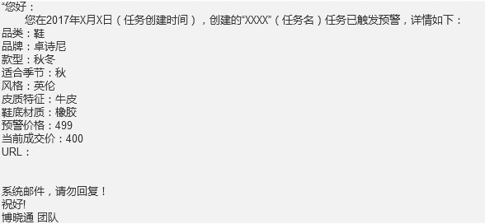

用户管理

用户管理为单独模块，目前的用户中心已预留了用户等级（角色）字段，产品前期为试用产品，每个账号最多监测10个任务（若用户删除一个任务还可再添加新任务，任务上限为10个，可删改），不存在等级权限问题，后期收费后再加入权限等级，后期根据用户定制的收费内容划分等级，通过等级设置权限。

订单管理

订单为单独模块，与价格监测产品可分开制作，此功能可不在本期实现，但需要预留接口；在任务提交后会匹配用户余额是否够支付新的订单，若余额充足则直接生成新任务，新订单，如不足，则谈到订单页进行支付

# 五、其他需求

## 1. 性能需求

前端阅读页面，不可以感受到明显的后台查询过程。

## 2. 兼容性需求

需要兼容IE6,7,8；Firefox3.5以上版本；典型webkit内核浏览器：如chrome。

# 六、风险分析

# 七、相关文档

1. 产品原型文档

2. 数据字段文档

3. 指数计算示例文档（成交价匹配促销信息及计算结果）